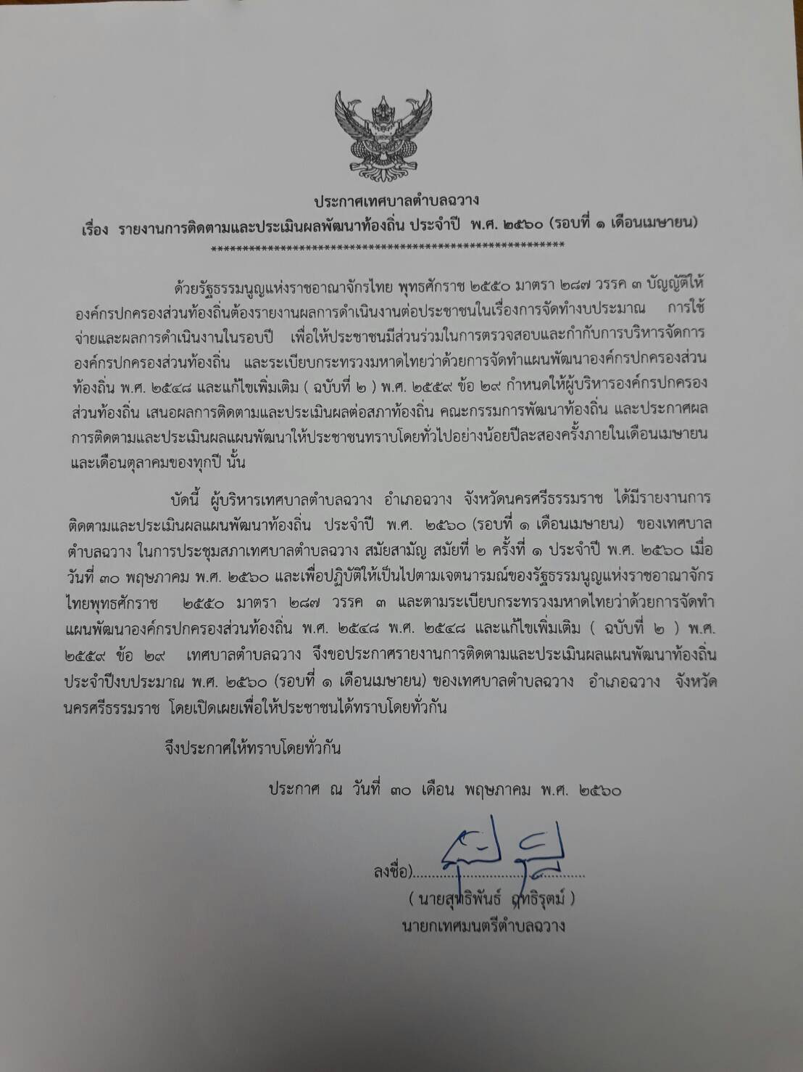



การติดตามและประเมินผลแผนพัฒนาท้องถิ่น ประจำปีงบประมาณ 2561
(รอบเมษายน 2561)

เทศบาลตำบลฉวาง อำเภอฉวาง
จังหวัดนครศรีธรรมราช

งานแผนและงบประมาณ
สำนักปลัดเทศบาลตำบลฉวาง
การติดตามและประเมินผลแผนพัฒนาท้องถิ่น
เทศบาลตำบลฉวาง อำเภอฉวาง จังหวัดนครศรีธรรมราช
(รอบเมษายน 2561)

1. การติดตามและประเมินผลยุทธศาสตร์ และ โครงการ
ในการจัดทำแผนพัฒนาท้องถิ่นนั้น จะต้องมีการติดตามและประเมินผลแผนพัฒนา โดยจะต้องติดตามและประเมินยุทธศาสตร์และโครงการ ตามระเบียบกระทรวงมหาดไทย ว่าด้วยการจัดทำแผนขององค์กรปกครองส่วนท้องถิ่น พ.ศ. ๒๕๔๘ และแก้ไขเพิ่มเติม ฉบับที่ 2 พ.ศ. 2559 หมวด ๖ ข้อ ๒๙ และในการประเมินแผนนั้นจะต้องดำเนินการ ประเมินคุณภาพของแผนยุทธศาสตร์การพัฒนาและโครงการพัฒนา ตามแนวทางการติดตามและประเมินผลยุทธศาสตร์ เพื่อสอดคล้องแผนพัฒนาท้องถิ่นสี่ปี (พ.ศ. 2561–2564)ขององค์กรปกครองส่วนท้องถิ่น แจ้งตามหนังสือกระทรวงมหาดไทย ที่ มท ๐๘๑๐.3/ว ๕๗๙๗ ลงวันที่ ๑0 ตุลาคม ๒๕๕๙ เรื่อง ซักซ้อมแนวทางการจัดทำและประสานแผนพัฒนาท้องถิ่นสี่ปี (พ.ศ. 2561-2564) ขององค์กรปกครองส่วนท้องถิ่น

2. สรุปผลการพัฒนาท้องถิ่นในภาพรวม
2.๑ การวัดผลในเชิงปริมาณและเชิงคุณภาพ
(๑) การวัดผลในเชิงปริมาณ
ตามที่เทศบาลตำบลฉวาง ได้ดำเนินการจัดทำแผนพัฒนาขึ้นมาเพื่อใช้เป็นเครื่องมือในการพัฒนาเทศบาลให้บรรลุเป้าหมายที่วางไว้ เกิดประสิทธิภาพประสิทธิผลสูงสุดในการแก้ไขปัญหาให้กับประชาชน ในการจัดทำแผนพัฒนานั้นจะต้องมีการติดตามและประเมินแผนพัฒนา ตามระเบียบกระทรวงมหาดไทย ว่าด้วยการจัดทำแผนขององค์กรปกครองส่วนท้องถิ่นพ.ศ. ๒๕๔๘ และแก้ไขเพิ่มเติม ฉบับที่ 2 พ.ศ. 2559หมวด ๖ ข้อ ๒๙ โดยคณะกรรมการติดตามและประเมินแผนพัฒนาเทศบาลตำบลฉวาง จะเป็นผู้ดำเนินการติดตามและประเมินผลแผนพัฒนา ซึ่งจะต้องดำเนินการกำหนดแนวทาง วิธีการในการติดตามและประเมินผลแผนพัฒนา ดำเนินการติดตามและประเมินผลแผนพัฒนา รายงานผลและเสนอความเห็นซึ่งได้จากการติดตามและประเมินผลแผนพัฒนาต่อผู้บริหารท้องถิ่น เพื่อให้ผู้บริหารท้องถิ่น เสนอต่อสภาท้องถิ่น และคณะกรรมการพัฒนาท้องถิ่น พร้อมทั้งประกาศผลการติดตามและประเมินผลแผนพัฒนา ให้ประชาชนในท้องถิ่นทราบในที่เปิดเผยภายในสิบห้าวันนับแต่วันรายงานผลและเสนอความเห็นดังกล่าว และต้องปิดประกาศไว้เป็นระยะเวลาไม่น้อยกว่าสามสิบวันโดยอย่างน้อยปีละสองครั้ง ภายในเดือนเมษายนและภายในเดือนตุลาคมของทุกปี โดยเครื่องมือที่ใช้ในการติดตามและประเมินผลในเชิงปริมาณ มีดังนี้
แบบที่ ๑ การกำกับการจัดทำแผนยุทธศาสตร์ขององค์กรปกครองส่วนท้องถิ่น
แบบที่ ๒ แบบติดตามผลการดำเนินงานขององค์กรปกครองส่วนท้องถิ่น
แบบที่ ๓/๑ แบบประเมินผลการดำเนินงานตามแผนยุทธศาสตร์
แบบประเมินคุณภาพของแผนพัฒนา ตามหนังสือซักซ้อมของกระทรวงมหาดไทยที่ มท๐๘๑๐.3/ว๕๗๙๗ ลงวันที่ ๑0 ตุลาคม ๒๕๕๙ เรื่อง ซักซ้อมแนวทางการจัดทำและประสานแผนพัฒนาท้องถิ่นสี่ปี (พ.ศ. 2561-2564) ขององค์กรปกครองส่วนท้องถิ่น ตามระเบียบกระทรวงมหาดไทยว่าด้วยการจัดทำแผนพัฒนาขององค์กรปกครองส่วนท้องถิ่น (ฉบับที่ 2) พ.ศ. 2559 และติดตามและประเมินผลด้วยระบบ e-plan (www.dla.go.th)
(๒) การวัดผลในเชิงคุณภาพ
การจัดผลเชิงคุณภาพ เทศบาลใช้การสำรวจความพึงพอใจในการวัดผลเชิงคุณภาพ โดยภาพรวม โดยได้มีการประเมินความพึงพอใจ ซึ่งการประเมินความพึงพอใจทำให้ทราบถึงผลเชิงคุณภาพในการดำเนินงานของเทศบาลในภาพรวม โดยเครื่องมือที่ใช้ในการประเมินความพึงพอใจ มีดังนี้ /แบบ...
-2-

- แบบประเมินความพึงพอใจต่อผลการดำเนินงานหน่วยงาน

3. ข้อเสนอแนะในการจัดทำแผนพัฒนาท้องถิ่นในอนาคต
3.๑ ผลกระทบนำไปสู่อนาคต
๑. เกิดการพัฒนาพัฒนาที่ล่าช้า เพราะการดำเนินงานต่างๆ ขององค์กรปกครองส่วนต้องผ่านกระบวนการหลายขั้นตอน สลับสับซ้อน
๒. ประชาชนอาจเกิดความเบื่อหน่ายกับกระบวนการจัดทำแผนที่มีความยุ่งยากมากขึ้น
๓. ปัญหาอาจไม่ได้รับการแก้ไขอย่างตรงจุดเพราะข้อจำกัดของระเบียบกฎหมายที่ทำได้ยากและบางเรื่องอาจทำไม่ได้

3.๒ ข้อสังเกต ข้อเสนอแนะ ผลจากการพัฒนา
๑) การพัฒนาด้านโครงสร้างพื้นฐาน เช่น ถนนที่ได้มาตรฐาน ยังคงเป็นปัญหาความต้องการของคนในพื้นที่ ดังนั้นนโยบายการบริหารด้านการพัฒนาโครงสร้างพื้นฐานที่มีอยู่ ยังมีความสำคัญและจำเป็นของเทศบาลที่ควรให้ความสำคัญ และควรพัฒนาให้ต่อเนื่องต่อไป
๒) การนำโครงการในแผนพัฒนาสี่ปีมาจัดทำงบประมาณ ควรนำลำดับความสำคัญ จากการประชาคมมาพิจารณาประกอบด้วย เพื่อให้สอดคล้องกับความจำเป็นเร่งด่วนตามความต้องการของประชาชน และคำนึงถึงสถานะทางการคลังด้วย
๓) ควรเร่งรัดให้มีการดำเนินโครงการ/กิจกรรม ที่ตั้งในเทศบัญญัติงบประมาณรายจ่ายให้สามารถดำเนินการได้ในปีงบประมาณนั้น
๔) ควรพิจารณาตั้งงบประมาณให้เพียงพอและเหมาะสมกับกับภารกิจแต่ละด้านที่จะต้องดำเนินการ ซึ่งจะช่วยลดปัญหาในการโอนเพิ่ม โอนลด โอนตั้งจ่ายรายการใหม่

-------------------------

-3-

แบบที่ 1 แบบช่วยกำกับการจัดทำแผนยุทธศาสตร์ของท้องถิ่นโดยตนเอง

คำชี้แจง : แบบที่ 1 เป็นแบบประเมินตนเองในการจัดทำแผนยุทธศาสตร์ขององค์การบริหารส่วนท้องถิ่น
โดยจัดทำการประเมินและรายงานทุก ๆ ครั้ง หลังจากที่องค์การบริหารส่วนท้องถิ่นได้
ประกาศใช้แผนยุทธศาสตร์แล้ว

เทศบาลตำบลฉวาง อำเภอฉวาง จังหวัดนครศรีธรรมราช

ประเด็นการประเมิน | มี  การดำเนินงาน | ไม่มี  การดำเนินงาน
ส่วนที่ 1 คณะกรรมการส่วนท้องถิ่น
1. มีการจัดตั้งคณะกรรมการพัฒนาท้องถิ่นเพื่อจัดทำแผนท้องถิ่น
2. มีการจัดประชุมคณะกรรมการพัฒนาท้องถิ่นเพื่อจัดทำแผนพัฒนาท้องถิ่น
3. มีการประชุมอย่างต่อเนื่องสม่ำเสมอ
4. มีการจัดตั้งคณะกรรมการสนับสนุนการจัดทำแผนพัฒนาท้องถิ่น
5. มีการจัดประชุมคณะกรรมการสนับสนุนการจัดทำแผนพัฒนาท้องถิ่น
6. มีคณะกรรมการพัฒนาท้องถิ่นและประชาคมท้องถิ่นพิจารณาร่างแผนยุทธศาสตร์การพัฒนา
ส่วนที่ 2 การจัดทำแผนการพัฒนาส่วนท้องถิ่น
7. มีการรวบรวมข้อมูลและปัญหาสำคัญของท้องถิ่นมาจัดทำฐานข้อมูล
8. มีการเปิดโอกาสให้ประชาชนเข้ามามีส่วนในการจัดทำแผน
9. มีการวิเคราะห์ศักยภาพของท้องถิ่น (SWOT) เพื่อประเมินสภาพการพัฒนาท้องถิ่น
10. มีการกำหนดวิสัยทัศน์และภารกิจหลักการพัฒนาท้องถิ่นที่สอดคล้องกับศักยภาพของท้องถิ่น
11. มีการกำหนดวิสัยทัศน์และภารกิจหลักการพัฒนาท้องถิ่นที่สอดคล้องกับยุทธศาสตร์ของท้องถิ่น
12. มีการกำหนดจุดมุ่งหมายเพื่อการพัฒนาที่ยั่งยืน
13. มีการกำหนดเป้าหมายการพัฒนาท้องถิ่น
14. มีการกำหนดยุทธศาสตร์การพัฒนาและแนวทางการพัฒนา
15. มีการกำหนดยุทธศาสตร์ที่สอดคล้องกับยุทธศาสตร์ของจังหวัด
16. มีการอนุมัติและประกาศใช้แผนยุทธศาสตร์การพัฒนา
17. มีการจัดทำบัญชีกลุ่มโครงการในแผนยุทธศาสตร์
18. มีการกำหนดรูปแบบการติดตามประเมินผลแผนยุทธศาสตร์
19. มีการทบทวนแผนยุทธศาสตร์หรือไม่

-4-

แบบที่ 2 แบบติดตามผลการดำเนินงานขององค์การปกครองส่วนท้องถิ่น

คำชี้แจง : แบบที่ 2 เป็นแบบติดตามตนเอง โดยมีวัตถุประสงค์เพื่อติดตามผลการดำเนินงานตามแผน
ยุทธศาสตร์ขององค์กรปกครองส่วนท้องถิ่น ภายใต้แผนพัฒนา 3 ปี โดยมีกำหนดระยะเวลา
ในการติดตามและรายงานผลการดำเนินงานทุกๆ 3 เดือน เริ่มตั้งแต่สิ้นสุดการดำเนินงานใน
เดือนตุลาคม – ธันวาคม หรือ ไตรมาสที่ 1 จนถึงสิ้นปีงบประมาณ

ส่วนที่ 1 ข้อมูลทั่วไป
1. ชื่อองค์กรปกครองส่วนท้องถิ่น เทศบาลตำบลฉวาง
2. รายงานผลการดำเนินงาน 2 รอบ
(1) รอบที่ 1 ตุลาคม - มีนาคม (ปีถัดไป) (2) รอบที่ 2 เมษายน – กันยายน

ส่วนที่ 2 ผลการดำเนินงานตามแผนพัฒนาท้องถิ่นสี่ปี ( พ.ศ. 2561 – 2564 )

3. จำนวนโครงการและงบประมาณตามแผนพัฒนาท้องถิ่นสี่ปี ( พ.ศ. 2561 – 2564 )

-5-

ยุทธศาสตร์ | ปีที่ 1  พ.ศ. 2561 |  | ปีที่ 2  พ.ศ. 2562 |  | ปีที่ 3  พ.ศ. 2563 |  | ปีที่ 4  พ.ศ. 2564 |  | รวม
ยุทธศาสตร์ | จำนวนโครงการ | งบประมาณ | จำนวนโครงการ | งบประมาณ | จำนวนโครงการ | งบประมาณ | จำนวนโครงการ | งบประมาณ | จำนวนโครงการ | งบประมาณ
1. การพัฒนาเมืองและโครงข่าย  ด้านเศรษฐกิจให้มีความพร้อมได้  มาตรฐาน | 36 | 71,883,8๐๐ | 16 | 4,708,800 | 13 | 50,491,900 | 16 | 24,708,800 | 81 | 151,793,300
2. การพัฒนาคนสู่สังคมแห่งการ  เรียนรู้ตลอดชีวิตอย่างยั่งยืน | 62 | 8,948,000 | 56 | 8,725,000 | 51 | 8,375,000 | 52 | 8,095,000 | 220 | 34,143,000
3. การจัดการทรัพยากรธรรมชาติ  และสิ่งแวดล้อม | 17 | 3,530,000 | 15 | 3,690,000 | 14 | 2,650,000 | 13 | 2,290,000 | 59 | 12,160,000
4. การพัฒนาเศรษฐกิจและการ  ท่องเที่ยวอย่างยั่งยืน | 18 | 4,957,000 | 12 | 2,107,000 | 11 | 1,157,000 | 11 | 1,107,000 | 52 | 9,328,000
5. การบริหารจัดการองค์กรให้ได้  มาตรฐาน | 48 | 18,767,000 | 44 | 9,517,000 | 41 | 9,067,000 | 41 | 9,067,000 | 174 | 46,418,000
รวม | 181 | 108,085,800 | 143 | 28,747,800 | 130 | 71,740,900 | 133 | 45,267,800 | 586 | 253,842,300

-6-

4. จำนวนโครงการและงบประมาณตามแผนยุทธศาสตร์การพัฒนาจังหวัด

ยุทธศาสตร์ | ปีที่ 1  พ.ศ. 2561 |  | ปีที่ 2  พ.ศ. 2562 |  | ปีที่ 3  พ.ศ. 2563 |  | ปีที่ 4  พ.ศ. 2564 |  | รวม
ยุทธศาสตร์ | จำนวนโครงการ | งบ  ประมาณ | จำนวนโครงการ | งบ  ประมาณ | จำนวนโครงการ | งบ  ประมาณ | จำนวนโครงการ | งบ  ประมาณ | จำนวนโครงการ | งบ  ประมาณ
1. การบริหารจัดการการเกษตร  แบบครบวงจร เป็นเกษตรกร  สุขภาพเกษตรคุณภาพและ  นวัตกรรมเกษตรมาใช้เพื่อสร้าง  มูลค่าเพิ่มผลผลิตและสร้างรายได้ | 1 | 100,000 | 1 | 100,000 | 1 | 100,000 | 1 | 100,000 | 4 | 400,000
2. การพัฒนาการท่องเที่ยวเชิง  อนุรักษ์และวัฒนธรรมระดับ  มาตรฐานสากลที่สามารถสร้าง  อาชีพและรายได้ในพื้นที่เพิ่มขึ้น | ๘ | ๗๕๗,๐๐๐ | ๘ | ๗๕๗,๐๐๐ | ๗ | ๕๕๗,๐๐๐ | ๘ | ๗๕๗,๐๐๐ | ๓๑ | ๒,๘๒๘,๐๐๐
3. การจัดการทรัพยากรธรรมชาติ  และสิ่งแวดล้อม | 17 | 3,530,000 | 15 | 3,690,000 | 14 | 2,650,000 | 13 | 2,290,000 | 59 | 12,160,000
4. การพัฒนาเศรษฐกิจและการ  ท่องเที่ยวอย่างยั่งยืน | 9 | 4,1๐๐,๐๐๐ | 3 | ๑,2๕๐,๐๐๐ | 3 | 5๐๐,๐๐๐ | 2 | 2๕๐,๐๐๐ | ๑7 | 6,1๐๐,๐๐๐
5. การบริหารจัดการองค์กรให้ได้  มาตรฐาน | 48 | 18,767,000 | 44 | 9,517,000 | 41 | 9,067,000 | 41 | 9,067,000 | 174 | 46,418,000
รวม | 83 | 27,254,000 | 71 | 15,314,000 | 66 | 12,874,000 | 65 | 12,464,000 | 285 | 67,906,000

-7-

5. โครงการที่ปรากฏในเทศบัญญัติงบประมาณรายจ่าย ประจำปีงบประมาณ พ.ศ. 2561
(ข้อมูลจากแผนดำเนินงาน ประจำปีงบประมาณ พ.ศ. 2561 )

ยุทธศาสตร์ | จำนวน  (โครงการ) | จำนวนงบประมาณ  (บาท)
1. การพัฒนาเมืองและโครงข่ายด้านเศรษฐกิจให้มี  ความพร้อมได้ มาตรฐาน | 2 | 3,149,000
2. การพัฒนาคนสู่สังคมแห่งการเรียนรู้ตลอดชีวิตอย่างยั่งยืน | 38 | 7,968,500
3. การจัดการทรัพยากรธรรมชาติและสิ่งแวดล้อม | 9 | 3,482,000
4. การพัฒนาเศรษฐกิจและการท่องเที่ยวอย่างยั่งยืน | 8 | 157,000
5. การบริหารจัดการองค์กรให้ได้มาตรฐาน | 29 | 2,796,300
รวม | 86 | 17,552,800

ส่วนที่ 3 ปัญหา และอุปสรรคในการปฏิบัติงาน

1. งบประมาณมีจำนวนจำกัดไม่เพียงพอในการดำเนินการตามแผน
2. ระเบียบ หนังสือสั่งการที่เคร่งครัด ทำให้ไม่สามารถดำเนินการให้เป็นไปตามวัตถุประสงค์ของโครงการและ
บริบทของชุมชนได้อย่างมีประสิทธิภาพ

-8-

แบบติดตามและประเมินผลแผนพัฒนาท้องถิ่น ประจำปี พ.ศ. 2561 (ครั้งที่ 1 ภายในเดือนเมษายน)
เทศบาลตำบลฉวาง อำเภอฉวาง จังหวัดนครศรีธรรมราช
สำหรับคณะกรรมการติดตามและประเมินผลแผนพัฒนาเทศบาลตำบลฉวาง
--------------------------------------------

คณะกรรมการติดตามและประเมินผลแผนพัฒนาเทศบาลตำบลฉวาง ตามคำสั่งเทศบาลตำบลฉวาง เลขที่ 498/2559 ลงวันที่ 17 ตุลาคม 2559 ได้ดำเนินการประเมินตามแบบประเมินและติดตามแผนพัฒนาท้องถิ่นสี่ปี ( พ.ศ. 2561 – 2564) จำนวน 10 ท่าน ตามรายชื่อผู้เข้าร่วมประชุม ตามรายการดังนี้

1. แนวทางการพิจารณาการติดตามและประเมินผลยุทธศาสตร์ เพื่อความสอดคล้องแผนพัฒนาเทศบาลตำบลฉวาง

ประเด็นการพิจารณา | คะแนน
1. ข้อมูลสภาพทั่วไปและข้อมูลพื้นฐานขององค์กรปกครองส่วนท้องถิ่น | 20
2. การวิเคราะห์สภาวการณ์และศักยภาพ | 15
3. ยุทธศาสตร์ ประกอบด้วย | 65
3.1 ยุทธศาสตร์ขององค์กรปกครองส่วนท้องถิ่น | (10)
3.2 ยุทธศาสตร์ขององค์กรปกครองส่วนท้องถิ่นในเขตจังหวัด | (10)
3.3 ยุทธศาสตร์จังหวัด | (10)
3.4 วิสัยทัศน์ | (5)
3.5 กลยุทธ์ | (5)
3.6 เป้าประสงค์ของแต่ละประเด็นกลยุทธ์ | (5)
3.7 จุดยืนทางยุทธศาสตร์ | (5)
3.8 แผนงาน | (5)
3.9 ความเชื่อมโยงของยุทธศาสตร์ในภาพรวม | (5)
3.10 ผลผลิต/โครงการ | (5)
รวมคะแนน | 100

-9-
คำชี้แจง กรุณากรอกคะแนนตามประเด็นการพิจารณาและรายละเอียดหลักเกณฑ์ โดยให้คะแนนไม่เกิน คะแนนเต็มภายในเครื่องหมายวงเล็บที่กำหนด ในช่องคะแนนเต็ม
ประเด็นการพิจารณา | รายละเอียดหลักเกณฑ์ | คะแนนเต็ม | คะแนนที่ได้
1. ข้อมูลสภาพทั่วไปและข้อมูลพื้นฐานขององค์กรปกครองส่วนท้องถิ่น | ควรประกอบด้วยข้อมูลดังนี้  (1) ข้อมูลเกี่ยวกับด้านกายภาพ เช่น ที่ตั้งของหมู่บ้าน/ชุมชน/ตำบล ลักษณะภูมิประเทศ ลักษณะภูมิอากาศ ลักษณะของดิน ลักษณะของแหล่งน้ำ ลักษณะของไม้/ป่าไม้ ฯลฯ ด้านการเมือง/การปกครอง เช่น เขตการปกครอง การเลือกตั้ง ฯลฯ | 20  (3) | 2.6
 | (2) ข้อมูลเกี่ยวกับด้านการเมือง/การปกครอง เช่น เขตการปกครอง การเลือกตั้ง ฯลฯ ประชากร เช่น ข้อมูลเกี่ยวกับจำนวนประชากร และช่วงอายุและจำนวนประชากร ฯลฯ | (2) | 1.9
 | (3) ข้อมูลเกี่ยวกับสภาพทางสังคม เช่น การศึกษา สาธารณสุข อาชญากรรม ยาเสพติด การสังคมสงเคราะห์ ฯลฯ | (2) | 1.7
 | (4) ข้อมูลเกี่ยวกับระบบบริการพื้นฐาน เช่น การคมนาคมขนส่ง การไฟฟ้า การประปา โทรศัพท์ ฯลฯ | (2) | 1.5
 | (5) ข้อมูลเกี่ยวกับระบบเศรษฐกิจ เช่น การเกษตร การประมง การปศุสัตว์ การบริการ การท่องเที่ยว อุตสาหกรรม การพาณิชย์/ กลุ่มอาชีพ แรงงาน ฯลฯ และเศรษฐกิจพอเพียงท้องถิ่น (ด้านการเกษตรและแหล่งน้ำ) | (2) | 1.5
 | (6) ข้อมูลเกี่ยวกับศาสนา ประเพณี วัฒนธรรม เช่น การนับถือศาสนาประเพณีและงานประจำปี ภูมิปัญญาท้องถิ่น ภาษาถิ่น สินค้าพื้นเมือง และของที่ระลึก ฯลฯ และอื่นๆ | (2) | 1.9
 | (7) ข้อมูลเกี่ยวกับทรัพยากรธรรมชาติ เช่น น้ำ ป่าไม้ ภูเขา คุณภาพของทรัพยากรธรรมชาติ ฯลฯ | (2) | 1.5
 | (8) การสำรวจและจัดเก็บข้อมูลเพื่อการจัดทำแผนพัฒนาท้องถิ่นหรือการใช้ข้อมูล จปฐ. | (2) | 1.9
 | (9) การประชุมประชาคมท้องถิ่น รูปแบบ วิธีการ และการดำเนินการประชุมประชาคมท้องถิ่น โดยใช้กระบวนการร่วมคิด ร่วมทำ ร่วมตัดสินใจ ร่วมตรวจสอบ ร่วมรับประโยชน์ ร่วมแก้ปัญหา ปรึกษาหารือแลกเปลี่ยนเรียนรู้ เพื่อแก้ปัญหาสำหรับการพัฒนาท้องถิ่นตามอำนาจหน้าที่ขององค์กรปกครองส่วนท้องถิ่น | (3) | 2.2
2. การวิเคราะห์สภาวการณ์และศักยภาพ | ควรประกอบด้วยข้อมูลดังนี้  (1) การวิเคราะห์ที่ครอบคลุมความเชื่อมโยง ความสอดคล้องยุทธศาสตร์จังหวัด ยุทธศาสตร์การพัฒนาขององค์กรปกครองส่วนท้องถิ่นในเขตจังหวัด ยุทธศาสตร์ขององค์กรปกครองส่วนท้องถิ่น นโยบายของผู้บริหารท้องถิ่น รวมถึงความเชื่อมโยงแผนยุทธศาสตร์ชาติ 20 ปี แผนพัฒนาเศรษฐกิจและสังคมแห่งชาติ และ Thailand 4.0 | 15  (2) | 1.8
2. การวิเคราะห์สภาวการณ์และศักยภาพ | (2) การวิเคราะห์การใช้ผังเมืองรวมหรือผังเมืองเฉพาะและการบังคับใช้ผลของการบังคับใช้สภาพการณ์ที่เกิดขึ้นต่อการพัฒนาท้องถิ่น | (1) | 1
-10-

ประเด็นการพิจารณา | รายละเอียดหลักเกณฑ์ | คะแนนเต็ม | คะแนนที่ได้
2. การวิเคราะห์สภาวการณ์และศักยภาพ (ต่อ) | (3) การวิเคราะห์ทางสังคม เช่น ด้านแรงงาน การศึกษา สาธารณสุข ความยากจน อาชญากรรม ปัญหายาเสพติด เทคโนโลยี จารีตประเพณี วัฒนธรรม ภูมิปัญญาท้องถิ่น เป็นต้น | (2) | 1.7
 | (๔) การวิเคราะห์ทางเศรษฐกิจ ข้อมูลด้านรายได้ครัวเรือน การส่งเสริมอาชีพ กลุ่มอาชีพ กลุ่มทางสังคม การพัฒนาอาชีพและกลุ่มต่างๆ สภาพทางเศรษฐกิจและความเป็นอยู่ทั่วไป เป็นต้น | (2) | 1.6
 | (๕) การวิเคราะห์สิ่งแวดล้อม พื้นที่สีเขียว ธรรมชาติต่างๆทางภูมิศาสตร์ กระบวนการหรือสิ่งที่เกิดขึ้น การประดิษฐ์ที่มีผลต่อสิ่งแวดล้อมและการพัฒนา | (2) | 1.6
 | (๖) ผลการวิเคราะห์ศักยภาพเพื่อประเมินสถานภาพการพัฒนาในปัจจุบันและโอกาสการพัฒนาในอนาคตของท้องถิ่น ด้วยเทคนิค SWOT Analysis ที่อาจส่งผลต่อการดำเนินงานได้แก่ S-Strength (จุดแข็ง) W-Weakness (จุดอ่อน) O-Opportunity (โอกาส) และ T-Threat (อุปสรรค) | (2) | 1.8
 | (๗) สรุปประเด็นปัญหาและความต้องการของประชาชนเชิงพื้นที่ การนำเสนอปัญหา ค้นหาสาเหตุของปัญหาหรือสมมติฐานของปัญหา แนวทางการแก้ไขปัญหาหรือวิธีการแก้ไขปัญหา การกำหนดวัตถุประสงค์เพื่อแก้ไขปัญหา | (2) | 1.8
 | (๘) สรุปผลการดำเนินงานตามงบประมาณที่ได้รับ และการเบิกจ่ายงบประมาณ ในปีงบประมาณ พ.ศ.๒๕๕๗-๒๕๖๐ เช่นสรุปสถานการณ์การพัฒนา การตั้งงบประมาณ การเบิกจ่ายงบประมาณ การประเมินผลการนำแผนพัฒนาท้องถิ่นไปปฏิบัติในเชิงปริมาณ และการประเมินประสิทธิผลของแผนพัฒนาท้องถิ่นในเชิงคุณภาพ | (1) | 1.1
 | (๙) ผลที่ได้รับจากการดำเนินงานในปีงบประมาณ พ.ศ.๒๕๕๗-๒๕๖๐เช่น ผลที่ได้รับ/ผลที่สำคัญ ผลกระทบ และสรุปปัญหาอุปสรรคการดำเนินงานที่ผ่านมาและแนวทางการแก้ไข ปีงบประมาณ พ.ศ.๒๕๕๗-  2๕๖๐ | (1) | 1

-11-

ประเด็นการพิจารณา | รายละเอียดหลักเกณฑ์ | คะแนนเต็ม | คะแนนที่ได้
๓. ยุทธศาสตร์  ๓.๑ ยุทธศาสตร์ขององค์กรปกครองส่วนท้องถิ่น | ควรประกอบด้วยข้อมูลดังนี้  สอดคล้องกับสภาพสังคม เศรษฐกิจ สิ่งแวดล้อมของท้องถิ่น ประเด็นปัญหาการพัฒนาและแนวทางการพัฒนาที่สอดคล้องกับยุทธศาสตร์ขององค์กรปกครองส่วนท้องถิ่น และเชื่อมโยงหลักประชารัฐ แผนยุทธศาสตร์ชาติ ๒๐ ปี แผนพัฒนาเศรษฐกิจและสังคมแห่งชาติและ Thailand ๔.๐ | 65  (10) | 8.4
๓.๒ ยุทธศาสตร์ขององค์กรปกครองส่วนท้องถิ่นในเขตจังหวัด | สอดคล้องและเชื่อมโยงกับสภาพสังคม เศรษฐกิจ สิ่งแวดล้อมของท้องถิ่น และยุทธศาสตร์จังหวัด และเชื่อมโยงหลักประชารัฐ แผนยุทธศาสตร์ชาติ ๒๐ ปี แผนพัฒนาเศรษฐกิจและสังคมแห่งชาติและ Thailand ๔.๐ | (10) | 8.4
๓.๓ ยุทธศาสตร์จังหวัด | สอดคล้องกับแผนพัฒนาเศรษฐกิจและสังคมแห่งชาติ แผนการบริหารราชการแผ่นดิน นโยบาย/ยุทธศาสตร์ คสช. และนโยบายรัฐบาลหลักประชารัฐ แผนยุทธศาสตร์ชาติ ๒๐ ปี และ Thailand ๔.๐ | (10) | 8.2
๓.๔ วิสัยทัศน์ | วิสัยทัศน์ ซึ่งมีลักษณะแสดงสถานภาพที่องค์กรปกครองส่วนท้องถิ่นต้องการจะเป็นหรือบรรลุถึงอนาคตอย่างชัดเจน สอดคล้องกับโอกาสและศักยภาพที่เป็นลักษณะเฉพาะขององค์กรปกครองส่วนท้องถิ่น และสัมพันธ์กับโครงการพัฒนาท้องถิ่น | (5) | 4.2
๓.๕ กลยุทธ์ | แสดงให้เห็นช่องทาง วิธีการ ภารกิจหรือสิ่งที่ต้องทำตามอำนาจหน้าที่ขององค์กรปกครองส่วนท้องถิ่นที่จะนำไปสู่การบรรลุวิสัยทัศน์ หรือแสดงให้เห็นถึงความชัดเจนในสิ่งที่จะดำเนินการให้บรรลุวิสัยทัศน์นั้น | (5) | 4
๓.๖ เป้าประสงค์ของแต่ละประเด็นกลยุทธ์ | เป้าประสงค์ของแต่ละประเด็นกลยุทธ์มีความสอดคล้องและสนับสนุนต่อกลยุทธ์ที่จะเกิดขึ้น มุ่งหมายสิ่งหนึ่งสิ่งใดที่ชัดเจน | (5) | 4
๓.๗ จุดยืนทางยุทธศาสตร์ (Positioning) | ความมุ่งมั่นอันแน่วแน่ในการวางแผนพัฒนาท้องถิ่น เพื่อให้บรรลุวิสัยทัศน์ขององค์กรปกครองส่วนท้องถิ่น ซึ่งเกิดจากศักยภาพของพื้นที่จริง ที่จะนำไปสู่สำเร็จทางยุทธศาสตร์ | (5) | 4.1
๓.๘ แผนงาน | แผนงานหรือจุดมุ่งหมายเพื่อการพัฒนาในอนาคต กำหนดจุดมุ่งหมายในเรื่องใดเรื่องหนึ่งหรือแผนงานที่เกิดจากเป้าประสงค์ ตัวชี้วัด ค่าเป้าหมาย กลยุทธ์ จุดยืนทางยุทธศาสตร์และยุทธศาสตร์ขององค์กรปกครองส่วนท้องถิ่นที่มีความชัดเจน นำไปสู่การจัดทำโครงการพัฒนาท้องถิ่นในแผนพัฒนาท้องถิ่น โดยระบุแผนงานและความเชื่อมโยงดังกล่าว | (5) | 3.9

-12-

ประเด็นการพิจารณา | รายละเอียดหลักเกณฑ์ | คะแนนเต็ม | คะแนนที่ได้
๓. ยุทธศาสตร์ (ต่อ)  ๓.๙ ความเชื่อมโยงของยุทธศาสตร์ในภาพรวม | ความเชื่อมโยงองค์รวมที่นำไปสู่การพัฒนาท้องถิ่นที่เกิดผลผลิต/โครงการจากแผนยุทธศาสตร์ชาติ ๒๐ ปี แผนพัฒนาเศรษฐกิจและสังคมแห่งชาติ ฉบับที่ ๑๒ Thailand ๔.๐ แผนพัฒนาภาค/แผนพัฒนากลุ่มจังหวัด/แผนพัฒนาจังหวัด ยุทธศาสตร์การพัฒนาขององค์กรปกครองส่วนท้องถิ่นในเขตจังหวัดและยุทธศาสตร์ขององค์กรปกครองส่วนท้องถิ่น | (5) | 4.2
๓.๑๐ ผลผลิต/โครงการ | ผลผลิต/โครงการ เป็นผลผลิตที่เป็นชุดหรือเป็นโครงการที่เป็นชุด กลุ่มหรืออันหนึ่งอันเดียวกัน ลักษณะเดียวกัน เป็นต้น เพื่อนำไปสู่การจัดทำโครงการเพื่อพัฒนาท้องถิ่นในแผนพัฒนาท้องถิ่นอย่างถูกต้องและครบถ้วน | (5) | 4.1
รวมคะแนน |  | 100 | 83.6

-13-

2. แนวทางการพิจารณาการติดตามและประเมินผลโครงการ เพื่อความสอดคล้องแผนพัฒนาเทศบาลตำบลฉวาง
ประเด็นการพิจารณา | คะแนน
- การสรุปสถานการณ์การพัฒนา | 10
- การประเมินผลการนำแผนพัฒนาท้องถิ่นสี่ปีไปปฏิบัติในเชิงปริมาณ | 10
- การประเมินผลการนำแผนพัฒนาท้องถิ่นสี่ปีไปปฏิบัติในเชิงคุณภาพ | 10
- แผนงานและยุทธศาสตร์การพัฒนา | 10
- โครงการพัฒนา ประกอบด้วย | 60
๕.๑ ความชัดเจนของชื่อโครงการ | (5)
๕.๒ กำหนดวัตถุประสงค์สอดคล้องกับโครงการ | (5)
๕.๓ เป้าหมาย (ผลผลิตของโครงการ) มีความชัดเจนนำไปสู่การตั้งงบประมาณได้ถูกต้อง | (5)
๕.๔ โครงการมีความสอดคล้องกับแผนยุทธศาสตร์ชาติ ๒๐ ปี | (5)
๕.๕ เป้าหมาย (ผลผลิตของโครงการ) มีความสอดคล้องกับแผนพัฒนาเศรษฐกิจและสังคม  แห่งชาติ | (5)
๕.๖ โครงการมีความสอดคล้องกับ Thailand ๔.๐ | (5)
๕.๗ โครงการสอดคล้องกับยุทธศาสตร์จังหวัด | (5)
๕.๘ โครงการแก้ไขปัญหาความยากจนหรือการเสริมสร้างให้ประเทศชาติมั่นคง มั่งคั่ง ยั่งยืน  ภายใต้หลักประชารัฐ | (5)
๕.๙ งบประมาณ มีความสอดคล้องกับเป้าหมาย (ผลผลิตของโครงการ) | (5)
๕.๑๐ มีการประมาณการราคาถูกต้องตามหลักวิธีการงบประมาณ | (5)
๕.๑๑ มีการกำหนดตัวชี้วัด (KPI) และสอดคล้องกับวัตถุประสงค์และผลที่คาดว่าจะได้รับ | (5)
๕.๑๒ ผลที่คาดว่าจะได้รับ สอดคล้องกับวัตถุประสงค์ | (5)
รวมคะแนน | 100

-14-
คำชี้แจง กรุณากรอกคะแนนตามประเด็นการพิจารณาและรายละเอียดหลักเกณฑ์ โดยให้คะแนนไม่เกิน คะแนนเต็มภายในเครื่องหมายวงเล็บที่กำหนด ในช่องคะแนนเต็ม
ประเด็นการพิจารณา | รายละเอียดหลักเกณฑ์ | คะแนนเต็ม | คะแนนที่ได้
1. การสรุปสถานการณ์การพัฒนา | เป็นการวิเคราะห์กรอบการจัดทำยุทธศาสตร์ขององค์กรปกครองส่วนท้องถิ่น (ใช้การวิเคราะห์ SWOT Analysis/Demand (Demand Analysis)/Global Demand และ Trend ปัจจัยและสถานการณ์การเปลี่ยนแปลงที่มีผลต่อการพัฒนา อย่างน้อยต้องประกอบด้วยการวิเคราะห์ศักยภาพด้านเศรษฐกิจ,ด้านสังคม,ด้านทรัพยากรธรรมชาติ และสิ่งแวดล้อม) | 10 | 8.5
2. การประเมินผลการนำแผนพัฒนาท้องถิ่นไปปฏิบัติในเชิงปริมาณ | 1) การควบคุมที่มีการใช้ตัวเลขต่างๆ เพื่อนำมาใช้วัดผลในเชิงปริมาณ เช่น การวัดจำนวนโครงการ กิจกรรม งานต่างๆ ก็คือผลผลิตนั่นเองว่าเป็นไปตามที่ตั้งเป้าหมายเอาไว้หรือไม่จำนวนที่ดำเนินการจริงตามที่ได้กำหนดไว้เท่าไหร่ จำนวนที่ไม่สามารถดำเนินการได้มีจำนวนเท่าไหร่สามารถอธิบายได้ตามหลักประสิทธิภาพ (Efficiency) ของการพัฒนาท้องถิ่นตามอำนาจหน้าที่ที่ได้กำหนดไว้  2) วิเคราะห์ผลกระทบ/สิ่งที่กระทบ (Impact) โครงการที่ดำเนินการในเชิงปริมาณ (Quantitative) | 10 | 7.95
3. การประเมินผลการนำแผนพัฒนาท้องถิ่นไปปฏิบัติในเชิงคุณภาพ | 1) การประเมินประสิทธิผลของแผนพัฒนาในเชิงคุณภาพคือการนำเอาเทคนิคต่างๆ มาใช้เพื่อวัดว่าภารกิจ โครงการ กิจกรรม งานต่างๆ ที่ดำเนินการในพื้นที่นั้นๆ ตรงต่อความต้องการของประชาชนหรือไม่และเป็นไปตามอำนาจหน้าที่หรือไม่ ประชาชนพึงพอใจหรือไม่ สิ่งของ วัสดุครุภัณฑ์ การดำเนินการต่างๆ มีสภาพหรือลักษณะถูกต้อง คงทน ถาวร สามารถใช้การได้ตามวัตถุประสงค์หรือไม่ ซึ่งเป็นไปตามหลักประสิทธิผล (Effectiveness) ผลการปฏิบัติราชการที่บรรลุวัตถุประสงค์และเป้าหมายของแผนการปฏิบัติราชการตามที่ได้รับงบประมาณมาดำเนินการ รวมถึงสามารถเทียบเคียงกับส่วนราชการหรือหน่วยงาน  2) วิเคราะห์ผลกระทบ/สิ่งที่กระทบ (Impact) โครงการที่ดำเนินการในเชิงคุณภาพ (Qualitative) | 10 | 8.3
4. แผนงานและยุทธศาสตร์การพัฒนา | 1) วิเคราะห์แผนงานที่เกิดจากด้านต่างๆ มีความสอดคล้องกับยุทธศาสตร์ขององค์กรปกครองส่วนท้องถิ่นในมิติต่างๆ จนนำไปสู่การจัดทำโครงการพัฒนาท้องถิ่นโดยใช้ SWOT Analysis/Demand (Demand Analysis)/Global Demand และ Trend หรือหลักบูรณาการ (Integration) กับองค์กรปกครองส่วนท้องถิ่นที่มีพื้นที่ติดต่อกัน  2) วิเคราะห์แผนงาน งานที่เกิดจากด้านต่างๆ ที่สอดคล้องกับการแก้ไขปัญหาความยากจน หลักประชารัฐ และหลักปรัชญาเศรษฐกิจพอเพียงและโดยเฉพาะเศรษฐกิจพอเพียงท้องถิ่น (ด้านการเกษตรและแหล่งน้ำ) (Local Sufficiency Economy Plan : LSEP) | 10 | 8.4
-15-

ประเด็นการพิจารณา | รายละเอียดหลักเกณฑ์ | คะแนนเต็ม | คะแนนที่ได้
5. โครงการพัฒนา  5.1 ความชัดเจนของชื่อโครงการ | ควรประกอบด้วยข้อมูลดังนี้  เป็นโครงการที่มีวัตถุประสงค์สนองต่อแผนยุทธศาสตร์การพัฒนาขององค์กรปกครองส่วนท้องถิ่นและดำเนินการเพื่อให้การพัฒนาบรรลุตามวิสัยทัศน์ขององค์กรปกครองส่วนท้องถิ่นที่กำหนดไว้ ชื่อโครงการมีความชัดเจน มุ่งไปเรื่องใดเรื่องหนึ่ง อ่านแล้วเข้าใจได้ว่าจะพัฒนาอะไรในอนาคต | 60  (5) | 4.2
5.2 กำหนดวัตถุประสงค์สอดคล้องกับโครงการ | มีวัตถุประสงค์ชัดเจน (clear objective) โครงการต้องกำหนดวัตถุประสงค์สอดคล้องกับความเป็นมาของโครงการ สอดคล้องกับหลักการและเหตุผล วิธีการดำเนินงานต้องสอดคล้องกับวัตถุประสงค์ มีความเป็นไปได้ชัดเจน มีลักษณะเฉพาะเจาะจง | (5) | 4.2
5.3 เป้าหมาย (ผลผลิตของโครงการ) มีความชัดเจนนำไปสู่การตั้งงบประมาณได้ถูกต้อง | สภาพที่อยากให้เกิดขึ้นในอนาคตเป็นทิศทางที่ต้องไปให้ถึงเป้าหมายต้องชัดเจน สามารถระบุจำนวนเท่าไร กลุ่มเป้าหมายคืออะไร มีผลผลิตอย่างไร กลุ่มเป้าหมาย พื้นที่ดำเนินงาน และระยะเวลาดำเนินงาน อธิบายให้ชัดเจนว่าโครงการนี้จะทำที่ไหน เริ่มต้นในช่วงเวลาใดและ  จบลงเมื่อไร ใครคือกลุ่มเป้าหมายของโครงการ หากกลุ่มเป้าหมายมีหลายกลุ่ม ให้บอกให้ชัดลงไปว่าใครคือกลุ่มเป้าหมายหลัก ใครคือกลุ่มเป้าหมายรอง | (5) | 4.2
5.4 โครงการมีความสอดคล้องกับแผนยุทธศาสตร์ ๒๐ ปี | โครงการสอดคล้องกับ (1) ความมั่นคง (2) การสร้างความสามารถในการแข่งขัน (3) การพัฒนาและเสริมสร้างศักยภาพคน (4) การสร้างโอกาสความเสมอภาคและเท่าเทียมกันทางสังคม (5) การสร้างการเติบโตบนคุณภาพชีวิตที่เป็นมิตรต่อสิ่งแวดล้อม (6) การปรับสมดุลและพัฒนาระบบการบริหารจัดการภาครัฐ เพื่อให้เกิดความมั่นคง มั่งคั่ง ยั่งยืน | (5) | 4.45
5.5 เป้าหมาย(ผลผลิตของโครงการ) มีความสอดคล้องกับแผนพัฒนาเศรษฐกิจและสังคมแห่งชาติ | โครงการมีความสอดคล้องกับแผนพัฒนาเศรษฐกิจและสังคมแห่งชาติฉบับที่ 12 โดย (1) ยึดหลักปรัชญาของเศรษฐกิจพอเพียง (2) ยึดคนเป็นศูนย์กลางการพัฒนา (3) ยึดวิสัยทัศน์ภายใต้ยุทธศาสตร์ชาติ 20 ปี (4) ยึดเป้าหมายอนาคตประเทศไทย2579 (5) ยึดหลักการนำไปสู่การปฏิบัติให้เกิดผลสัมฤทธิ์อย่างจริงจังใน 5 ปีที่ต่อยอดไปสู่ผลสัมฤทธิ์ที่เป็นเป้าหมายระยะยาว ภายใต้แนวทางการพัฒนา (1) การยกระดับศักยภาพการแข่งขันและการหลุดพ้นกับดักรายได้ปานกลางสู่รายได้สูง (2) การพัฒนาศักยภาพคนตามช่วงวัยและการปฏิรูประบบเพื่อสร้างสังคมสูงวัยอย่างมีคุณภาพ (3) การลดความเหลื่อมล้ำทางสังคม (4) การรองรับการเชื่อมโยงภูมิภาคและความเป็นเมือง (5) การสร้างความเจริญเติบโตทางเศรษฐกิจและสังคมอย่างเป็นมิตรกับสิ่งแวดล้อม (6) การบริหารราชการแผ่นดินที่มีประสิทธิภาพ | (5) | 4.3
-16-

ประเด็นการพิจารณา | รายละเอียดหลักเกณฑ์ | คะแนนเต็ม | คะแนนที่ได้
5. โครงการพัฒนา (ต่อ)  5.6 โครงการมีความสอดคล้องกับ Thailand 4.0 | โครงการมีลักษณะหรือสอดคล้องกับการปรับเปลี่ยนโครงสร้างเศรษฐกิจไปสู่ Value-Based Economy หรือเศรษฐกิจที่ขับเคลื่อนด้วยนวัตกรรม ทำน้อย ได้มาก เช่น (1) เปลี่ยนจากการผลิตสินค้าโภคภัณฑ์ไปสู่สินค้าเชิงนวัตกรรม (2) เปลี่ยนจากการขับเคลื่อนประเทศด้วยภาคอุตสาหกรรม ไปสู่การขับเคลื่อนด้วยเทคโนโลยี ความคิดสร้างสรรค์และนวัตกรรม (3) เปลี่ยนจากการเน้นภาคการผลิตสินค้า ไปสู่การเน้นภาคบริการมากขึ้น รวมถึงโครงการที่เติมเต็มด้วยวิทยาการ ความคิดสร้างสรรค์ นวัตกรรม วิทยาศาสตร์ เทคโนโลยี และการวิจัยและพัฒนาแล้วต่อยอดความได้เปรียบเชิงเปรียบเทียบ เช่น ด้านเกษตร เทคโนโลยีชีวภาพ สาธารณสุข วัฒนธรรม ฯลฯ | (5) | 3.85
5.7 โครงการสอดคล้องกับยุทธศาสตร์จังหวัด | โครงการพัฒนาท้องถิ่นมีความสอดคล้องกับห้วงระยะเวลาของแผนพัฒนาจังหวัดที่ได้กำหนดขึ้น เพื่อขับเคลื่อนการพัฒนาท้องถิ่นเสมือนหนึ่งการขับเคลื่อนการพัฒนาจังหวัด ซึ่งไม่สามารถแยกส่วนใดส่วนหนึ่งออกจากกันได้ นอกจากนี้โครงการพัฒนาท้องถิ่นต้องเป็นโครงการเชื่อมต่อหรือเดินทางไปด้วยกันกับยุทธศาสตร์จังหวัดทีได้กำหนดขึ้นที่เป็นปัจจุบัน | (5) | 4
5.8 โครงการแก้ไขปัญหาความยากจนหรือการเสริมสร้างให้ประเทศชาติ มั่นคง  มั่งคั่ง ยั่งยืน ภายใต้หลักประชารัฐ | เป็นโครงการที่ดำเนินการภายใต้พื้นฐานความพอเพียงที่ประชาชนดำเนินการเองหรือร่วมดำเนินการ เป็นโครงการต่อยอดและขยายได้เป็นโครงการที่ประชาชนต้องการเพื่อให้เกิดความยั่งยืน ซึ่งมีลักษณะที่จะให้ท้องถิ่นมีความมั่นคง มั่งคั่ง ยั่งยืน เป็นท้องถิ่นที่พัฒนาแล้ว ด้วยการพัฒนาตามปรัชญาเศรษฐกิจพอเพียง และเศรษฐกิจพอเพียงท้องถิ่น (ด้านการเกษตรและแหล่งน้ำ) (LSEP) | (5) | 3.85
5.9 งบประมาณ มีความสอดคล้องกับเป้าหมาย (ผลผลิตของโครงการ) | งบประมาณโครงการพัฒนาจะต้องคำนึงถึงหลักสำคัญ 5 ประการ  ในการจัดทำโครงการได้แก่ (1) ความประหยัด (Economy) (2) ความมีประสิทธิภาพ (Efficiency) (3) ความมีประสิทธิผล (Effectiveness) (4) ความยุติธรรม (Equity) (5) ความโปร่งใส (Transparency) | (5) | 4.1
5.10 มีการประมาณการราคาถูกต้องตามหลักวิธีการงบประมาณ | การประมาณการราคาเพื่อการพัฒนาต้องให้สอดคล้องกับโครงการถูกต้องตามหลักวิชาการทางช่าง หลักของราคากลาง ราคากลางท้องถิ่นมีความโปร่งใสในการกำหนดราคาและตรวจสอบได้ในเชิงประจักษ์มีความคลาดเคลื่อนไม่มากกว่าหรือไม่ต่ำกว่าร้อยละห้าของการนำไปตั้งงบประมาณรายจ่ายในข้อบัญญัติ/เทศบัญญัติ เงินสะสมหรือรายจ่ายพัฒนาที่ปรากฏในรูปแบบอื่นๆ | (5) | 4.05

-17-

ประเด็นการพิจารณา | รายละเอียดหลักเกณฑ์ | คะแนนเต็ม | คะแนนที่ได้
5. โครงการพัฒนา (ต่อ)  5.11 มีการกำหนดตัวชี้วัด (KPI) และสอดคล้องกับวัตถุประสงค์และผลที่คาดว่าจะได้รับ | มีการกำหนดดัชนีชี้วัดผลงาน (Key Performance Indicator : KPI) ที่สามารถวัดได้ (measurable) ใช้บอกประสิทธิผล (effectiveness) ใช้บอกประสิทธิภาพ (efficiency) ได้ เช่น การกำหนดความพึงพอใจ การกำหนดร้อยละ การกำหนดอันเกิดจากผลของวัตถุประสงค์ที่เกิดที่สิ่งที่ได้รับ (การคาดการณ์ คาดว่าจะได้รับ) | (5) | 4.2
5.12 ผลที่คาดว่าจะได้รับสอดคล้องกับวัตถุประสงค์ | ผลที่ได้รับเป็นสิ่งที่เกิดขึ้นได้จริงจากการดำเนินการตามโครงการพัฒนาซึ่งสอดคล้องกับวัตถุประสงค์ที่ตั้งไว้ การได้ผลหรือผลที่เกิดขึ้นจะต้องเท่ากับวัตถุประสงค์หรือมากกว่าวัตถุประสงค์ ซึ่งการเขียนวัตถุประสงค์ควรคำนึงถึง (1) มีความเป็นไปได้และมีความเฉพาะเจาะจง ในการดำเนินงานตามโครงการ (2) วัดและประเมินผลระดับของความสำเร็จได้ (3) ระบุสิ่งที่ต้องการดำเนินงานอย่างชัดเจนและเฉพาะเจาะจงมากที่สุดและสามารถปฏิบัติได้ (4) เป็นเหตุเป็นผล สอดคล้องกับความเป็นจริง (5) ส่งผลต่อการบ่งบอกเวลาได้ | (5) | 4.1
รวมคะแนน |  | 100 | 82.65

หมายเหตุ จากการประเมินของคณะกรรมการติดตามและประเมินผลแผนพัฒนาเทศบาลตำบลฉวาง

-18-

ความพึงพอใจต่อผลการดำเนินงานขององค์กรปกครองส่วนท้องถิ่นในภาพรวม

ประเด็น | พอใจมาก | พอใจ | ไม่  พอใจ | รวม
1) มีการเปิดโอกาสให้ประชาชนมีส่วนร่วมในโครงการ / กิจกรรม | 70 | 30 | 0 | 100
2) มีการประชาสัมพันธ์ให้ประชาชนรับรู้ข้อมูลของโครงการ / กิจกรรม | 48 | 46 | 6 | 100
3) มีการเปิดโอกาสให้ประชาชนแสดงความคิดเห็นในโครงการ / กิจกรรม | 52 | 42 | 6 | 100
4) มีรายงานผลการดำเนินงานของโครงการ / กิจกรรมให้ประชาชนทราบ | 58 | 42 | 0 | 100
5) การเปิดโอกาสให้ประชาชนตรวจสอบการดำเนินโครงการ / กิจกรรม | 56 | 42 | 2 | 100
6) การดำเนินงานเป็นไปตามระยะเวลาที่กำหนด | 54 | 34 | 12 | 100
7) ผลการดำเนินโครงการ / กิจกรรมนำไปสู่การแก้ไขปัญหาของประชาชน  ในท้องถิ่น | 60 | 38 | 2 | 100
8) ประโยชน์ที่ประชาชนได้รับจากการดำเนินโครงการ / กิจกรรม | 58 | 40 | 2 | 100
รวมเฉลี่ย | 57 | 39.25 | 3.75

หมายเหตุ จากการประเมินแบบสอบถามจากประชาชนผู้มาใช้บริการ จำนวน 100 คน

ภาคผนวก
(ภาพกิจกรรม/โครงการ)

(ตัวอย่าง)
แบบประเมินความพึงพอใจต่อผลการดำเนินงานของเทศบาลตำบลฉวาง
อำเภอฉวาง จังหวัดนครศรีธรรมราช
----------------------------------------------------

แบบประเมินความพึงพอใจต่อผลการดำเนินงานขององค์กรปกครองส่วนท้องถิ่นในภาพรวม

คำชี้แจง : เป็นแบบสำรวจความพึงพอใจของประชาชนต่อการดำเนินงานขององค์กรปกครองส่วนท้องถิ่น
ในภาพรวมโดยกำหนดให้มีการเก็บข้อมูลปีละ 1 ครั้ง หลังจากสิ้นสุดปีงบประมาณ
หมายเหตุ โปรดกากบาท (X) ทับข้อที่ตรงตามข้อมูลของท่าน

ส่วนที่ 1 ข้อมูลทั่วไป
1. เพศ ( ) ชาย ( ) หญิง
2. อายุ ( ) ต่ำกว่า 20 ปี ( ) 20 - 30 ปี ( ) 31 - 40 ปี
( ) 41 - 50 ปี ( ) 51 - 60 ปี ( ) มากกว่า 60 ปี
3. การศึกษา ( ) ประถมศึกษา ( ) มัธยมศึกษาหรือเทียบเท่า ( ) อนุปริญญาหรือเทียบเท่า
( ) ปริญญาตรี ( ) สูงกว่าปริญญาตรี ( ) อื่น ๆ
4. อาชีพหลัก ( ) รับราชการ ( ) เอกชน/รัฐวิสาหกิจ ( ) ค้าขาย ธุรกิจส่วนตัว
( ) รับจ้าง ( ) นักเรียนนักศึกษา ( ) เกษตรกร
( ) อื่น ๆ (ระบุ)…………………………………………………….

ความพึงพอใจต่อผลการดำเนินงานขององค์กรปกครองส่วนท้องถิ่น
หมายเหตุ โปรดทำเครื่องหมายกากบาท (X) ตามช่องที่ท่านมีความพึงพอใจต่อผลการดำเนินงานของ
องค์กรปกครองส่วน ท้องถิ่นในภาพรวม

ความพึงพอใจ | พอใจมาก | พอใจ | ไม่พอใจ
1) มีการเปิดโอกาสให้ประชาชนมีส่วนร่วมในโครงการ / กิจกรรม
2) มีการประชาสัมพันธ์ให้ประชาชนรับรู้ข้อมูลของโครงการ / กิจกรรม
3) มีการเปิดโอกาสให้ประชาชนแสดงความคิดเห็นในโครงการ / กิจกรรม
4) มีรายงานผลการดำเนินงานของโครงการ / กิจกรรมให้ประชาชนทราบ
5) การเปิดโอกาสให้ประชาชนตรวจสอบการดำเนินโครงการ / กิจกรรม
6) การดำเนินงานเป็นไปตามระยะเวลาที่กำหนด
7) ผลการดำเนินโครงการ / กิจกรรมนำไปสู่การแก้ไขปัญหาของประชาชน
ในท้องถิ่น
8) ประโยชน์ที่ประชาชนได้รับจากการดำเนินโครงการ / กิจกรรม

..................................

ร่วมใจพัฒนา เพื่อถวายเป็นพระราชกุศลแด่พระบาทสมเด็จพระปรมินทรมหาภูมิพลอดุลยเดช
ณ สำนักงานเทศบาลตำบลฉวาง
13 ตุลาคม 2560
***************************

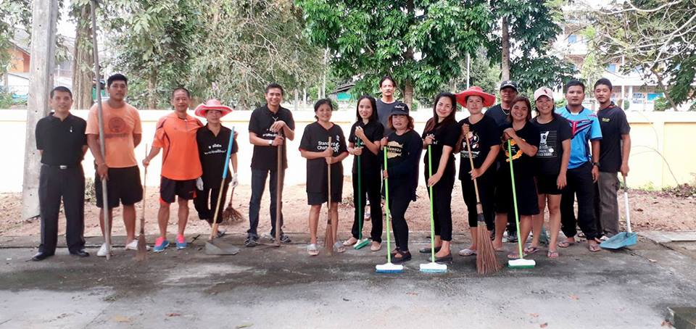

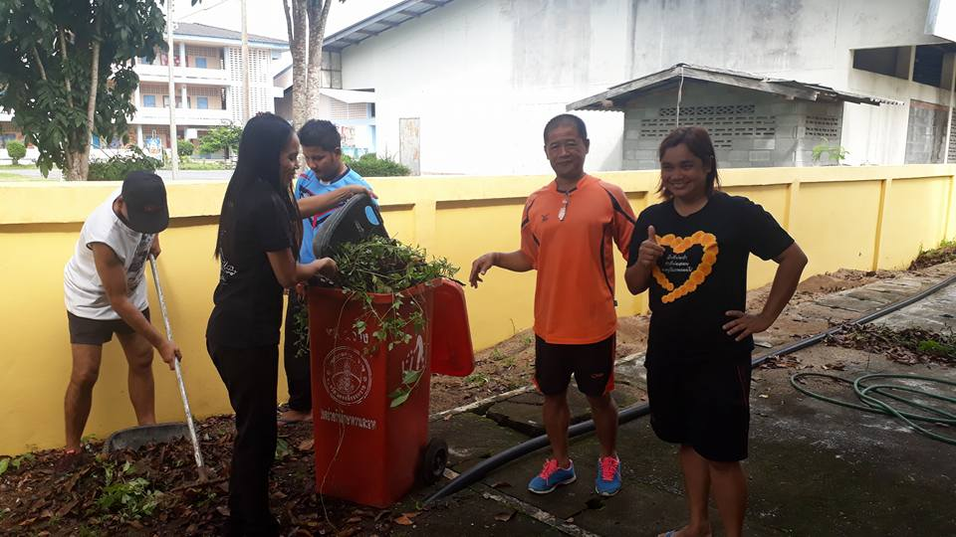

วันปิยมหาราช ณ ศาลาประชาคมอำเภอฉวาง
23 ตุลาคม 2560
**********************

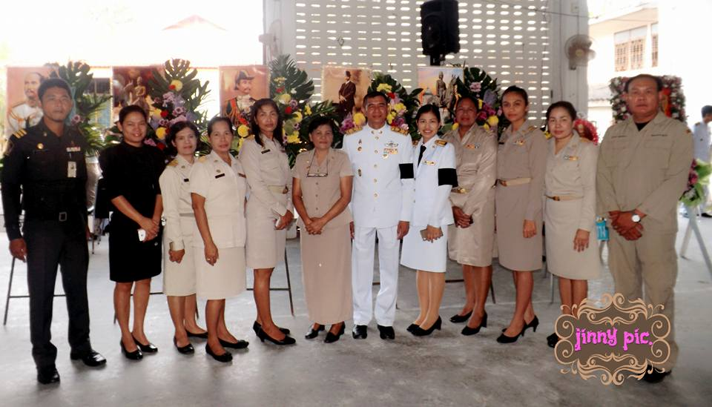

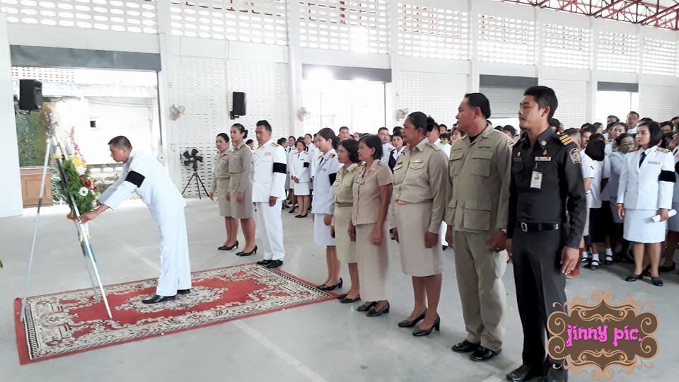

การสาธิตอุปกรณ์ในการช่วยเหลือการป้องกันและบรรเทาสาธารณภัย
ณ ค่ายวชิราวุธ อำเภอเมือง จังหวัดนครศรีธรรมราช
*********************

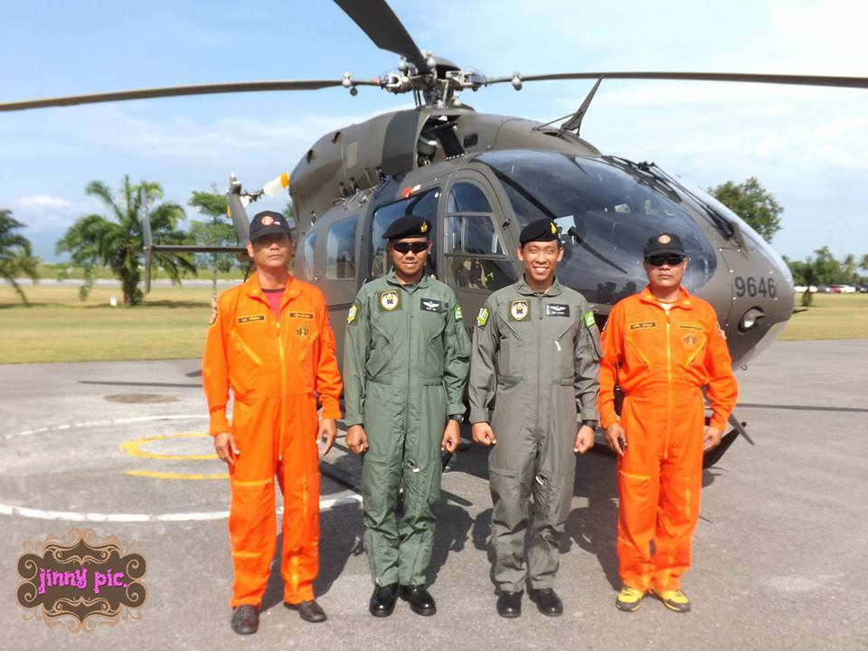

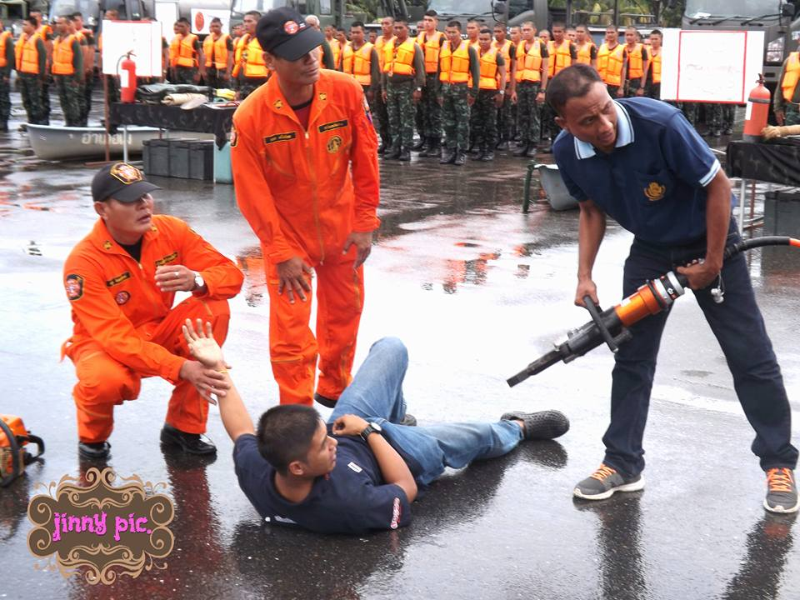

การดำเนินการเตรียมความพร้อมในการป้องกันและบรรเทาสาธารณภัย (น้ำท่วม)
30 พฤศจิกายน 2560
************************

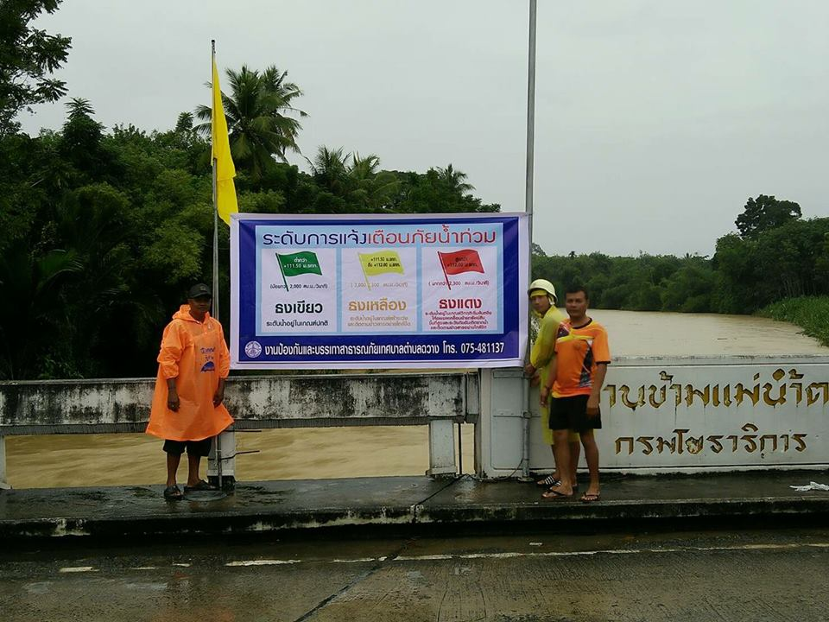

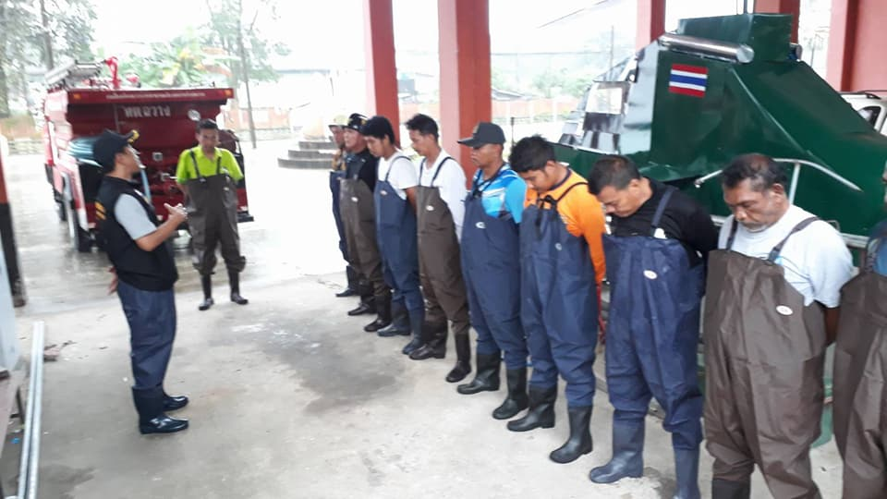

ภารกิจบริการประชาชน (หลังเกิดสาธารณภัย น้ำท่วม)
การทำความสะอาดถนน ทางเท้า สถานที่ราชการ
3 ธันวาคม 2560
**********************

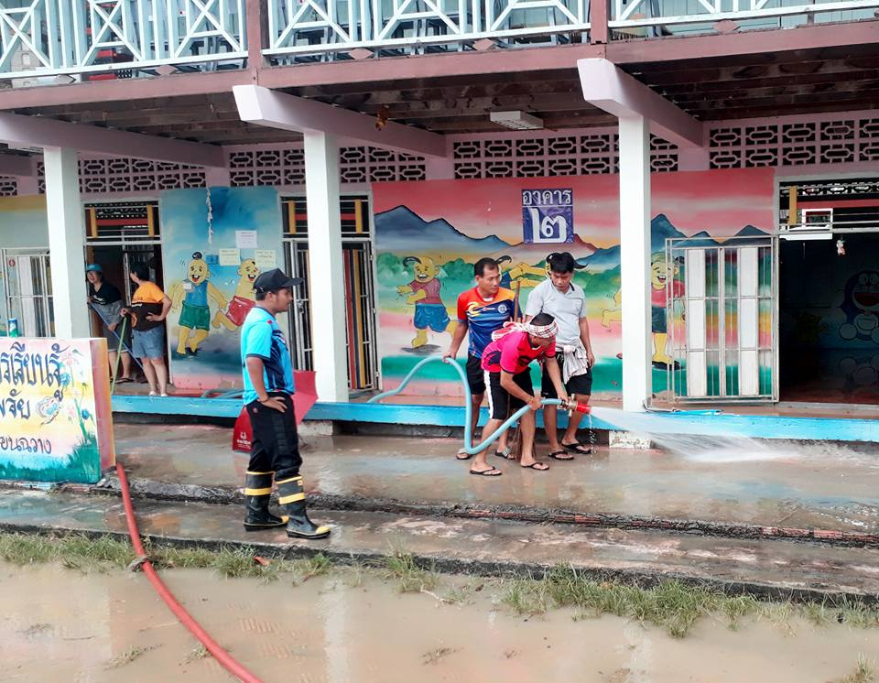

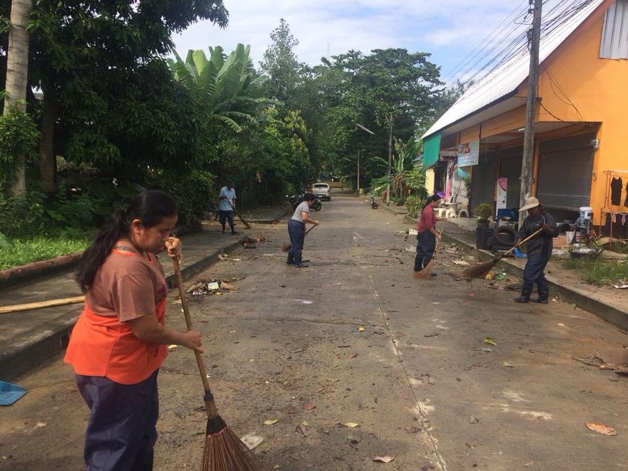

พิธีทำบุญตักบาตรเพื่อถวายเป็นพระราชกุศล เนื่องในวันคล้ายวันพระราชสมภพ
พระบาทสมเด็จพระปรมินทรมหาภูมิพลอดุลยเดช วันชาติและวันพ่อแห่งชาติ
5 ธันวาคม 2560
*******************************

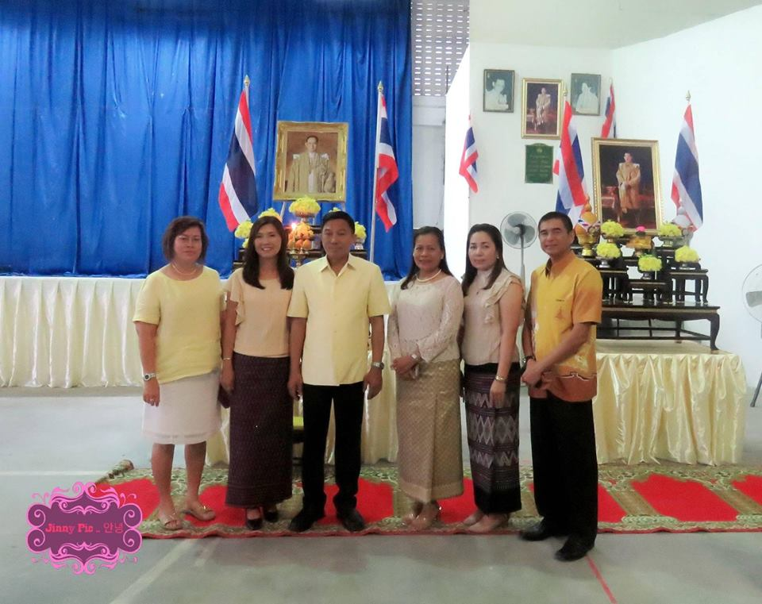

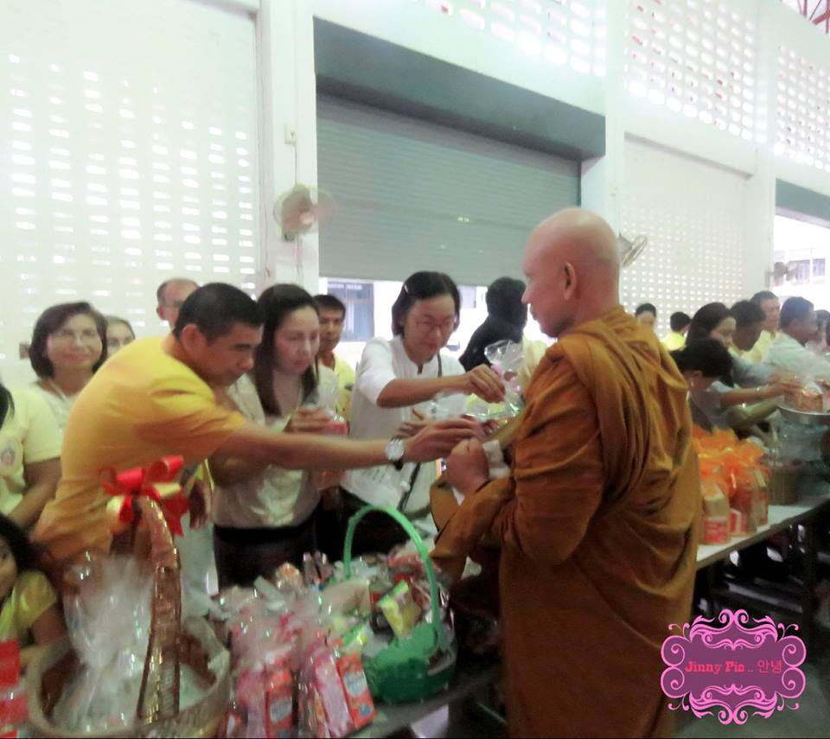

งานเปิดตลาดประชารัฐ เทศบาลตำบลฉวาง
10 ธันวาคม 2560
********************************

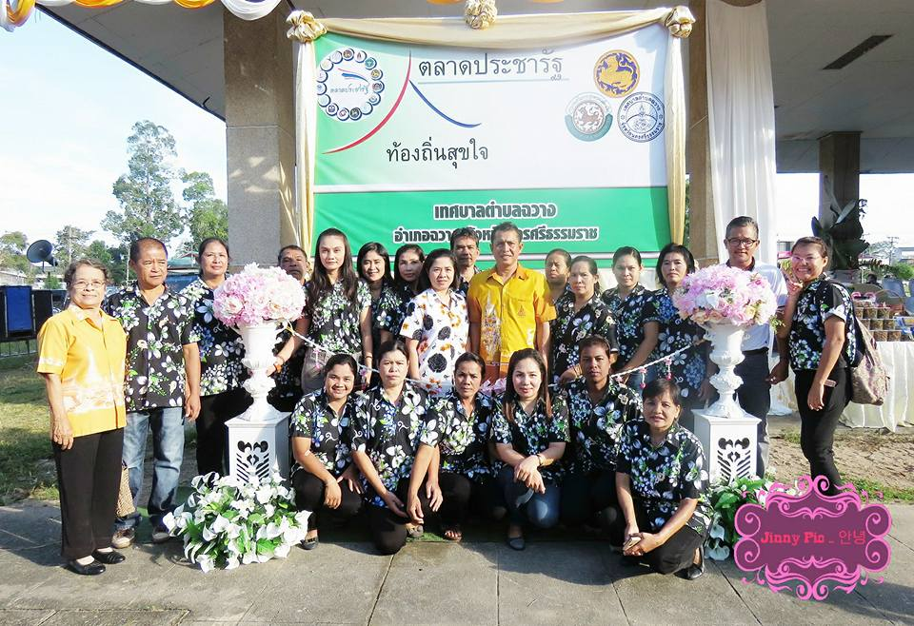

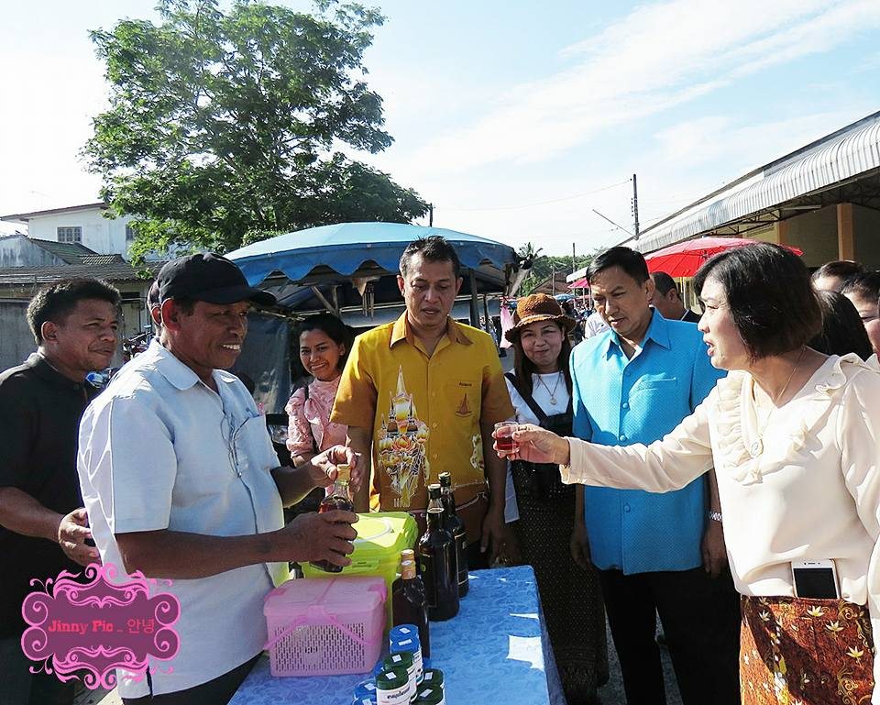

กิจกรรมการแจกปฏิทินแก่ประชาชน
22 ธันวาคม 2560
*********************************

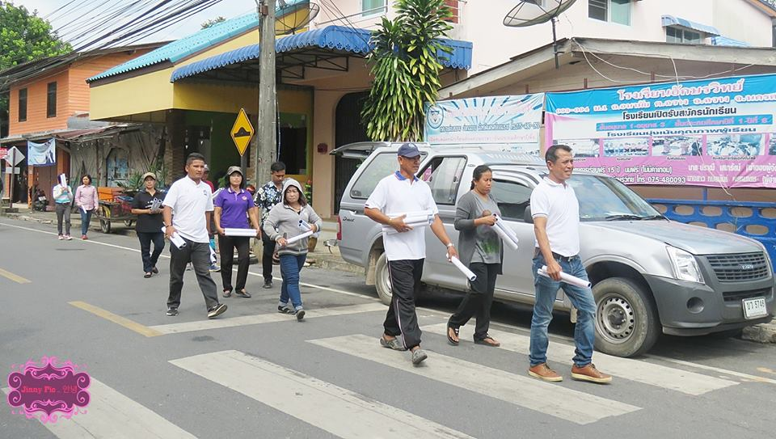

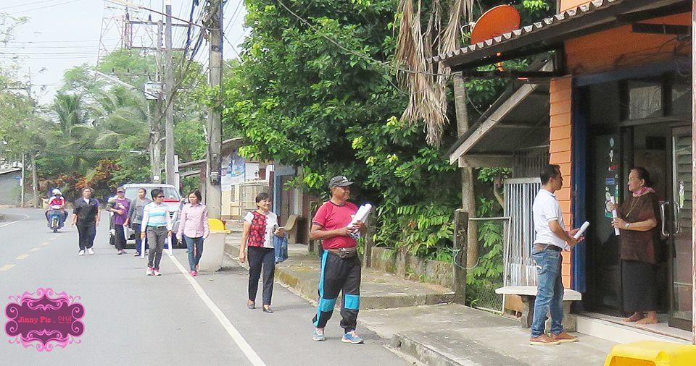

โครงการป้องกันและลดอุบัติเหตุทางถนนในช่วงเทศกาลวันขึ้นปีใหม่
โดยงานป้องกันและบรรเทาสาธารณภัย บริเวณหน้าศูนย์ป้องกันและบรรเทาสาธารณภัย
1 มกราคม 2561
*************************

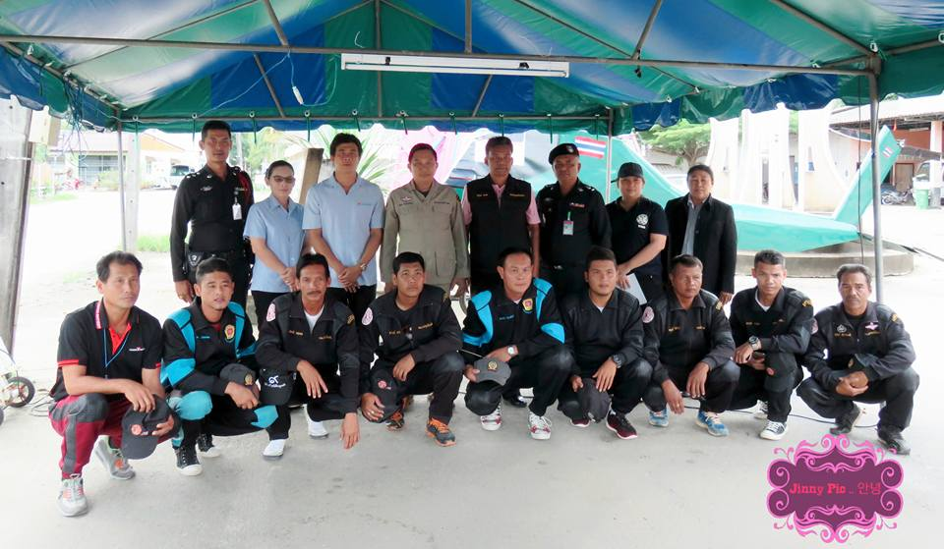

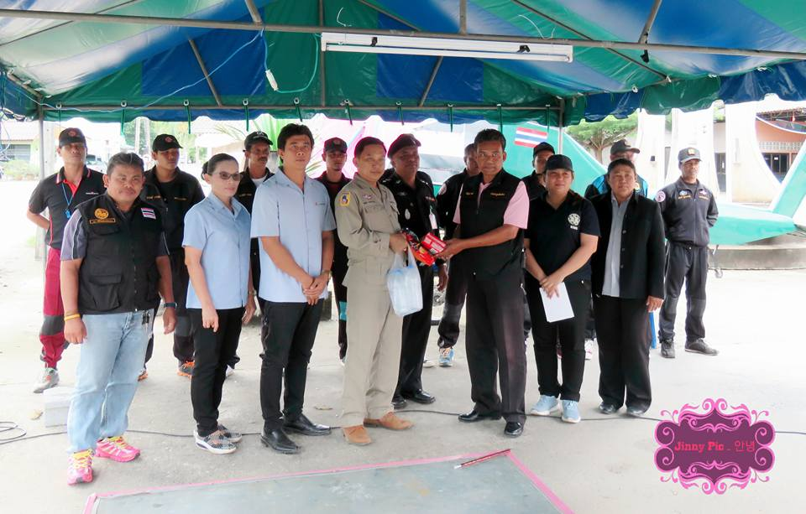

กิจกรรมทำบุญตักบาตร เนื่องในวันเทศกาลวันขึ้นปีใหม่
ณ หน้าที่ว่าการอำเภอฉวาง
1 มกราคม 2561
******************************

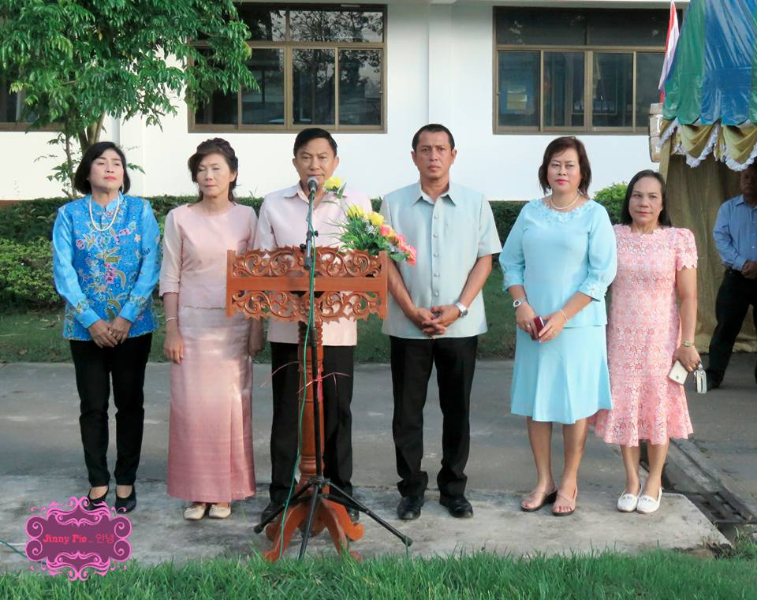

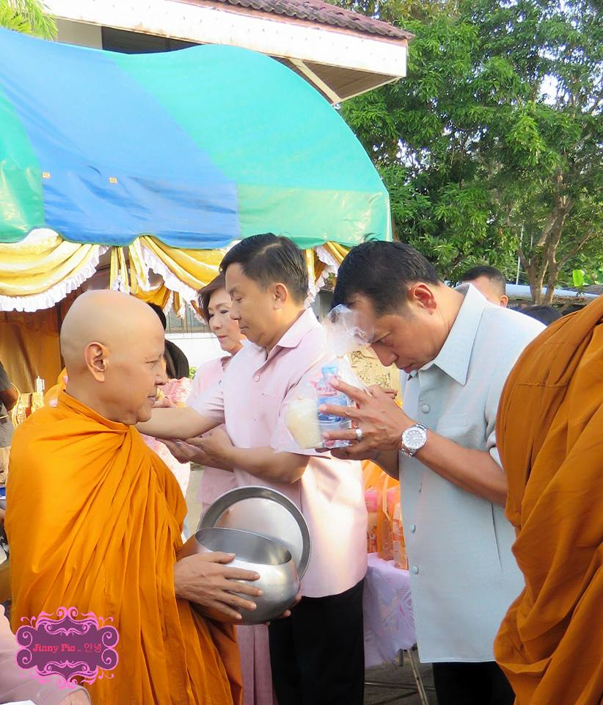

โครงการจัดงานวันเด็กแห่งชาติ
ณ สวนสาธารณะเฉลิมพระเกียรติ ร.9
14 มกราคม 2561
*******************************

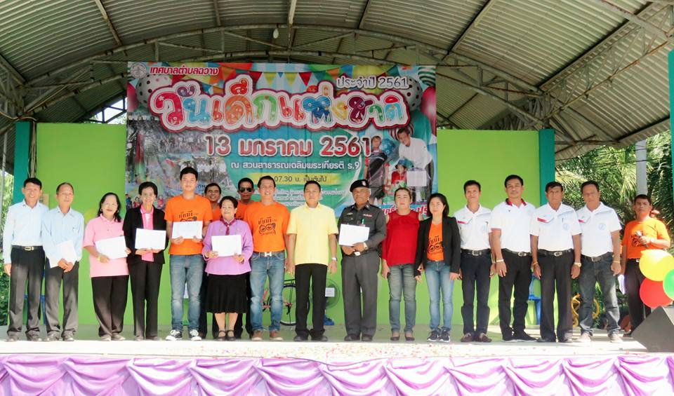

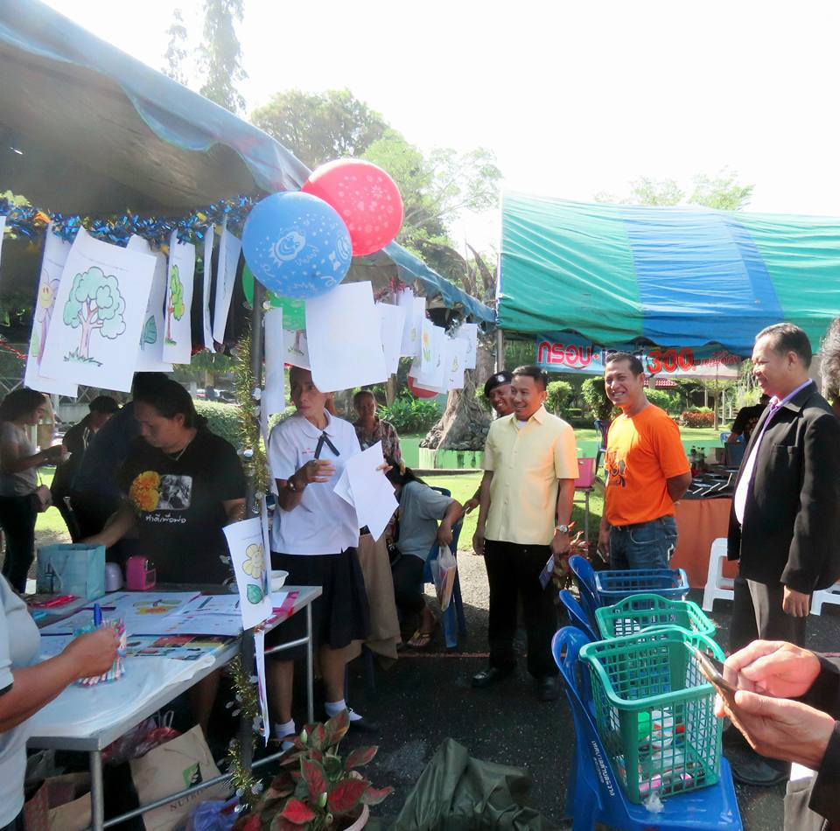

วันท้องถิ่นไทย
ณ สำนักงานเทศบาลตำบลฉวาง
18 มีนาคม 2561
*****************************

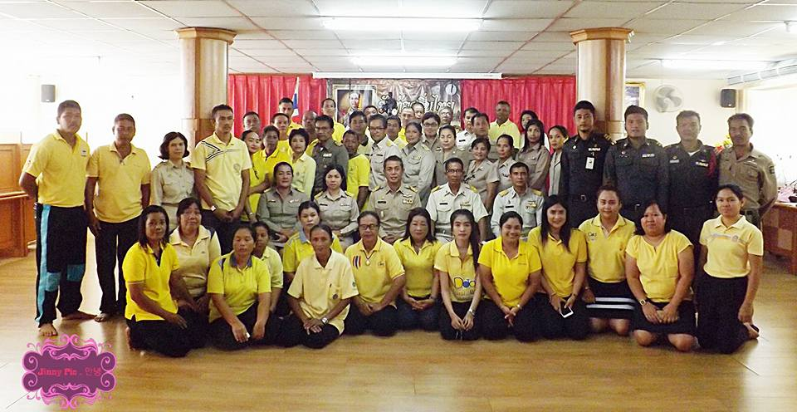

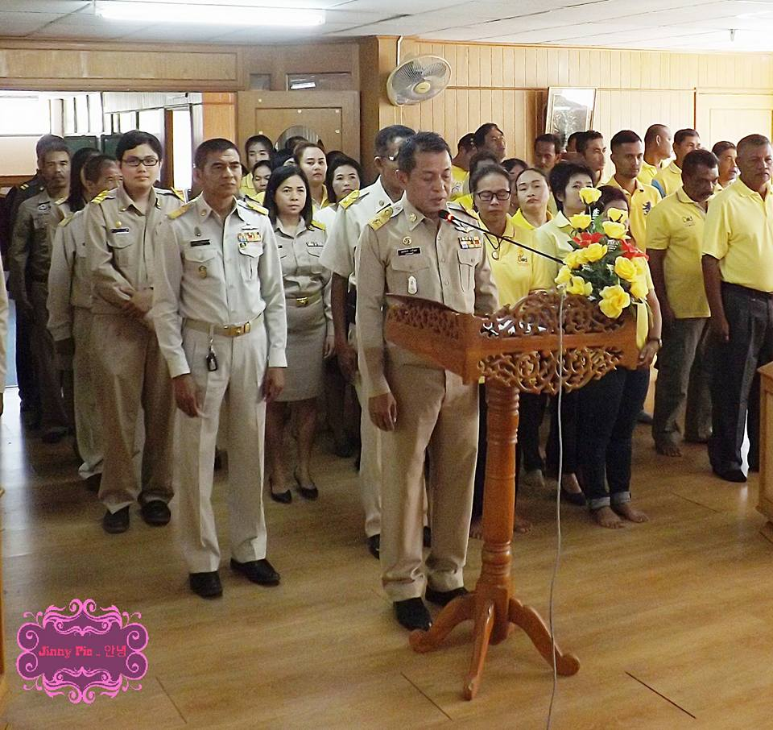

โครงการจัดงานประเพณีสงกรานต์และวันผู้สูงอายุ
12 – 15 เมษายน 2561
*********************************

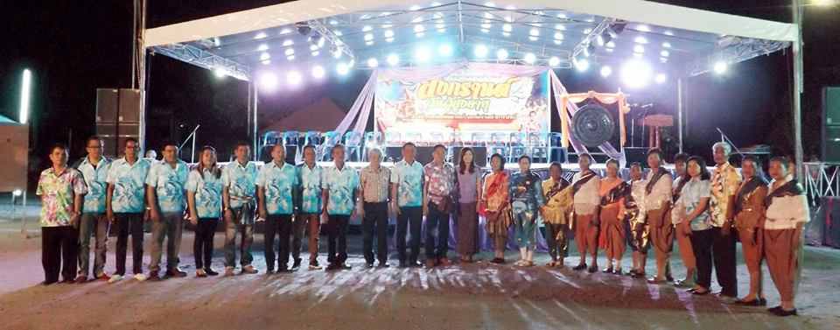



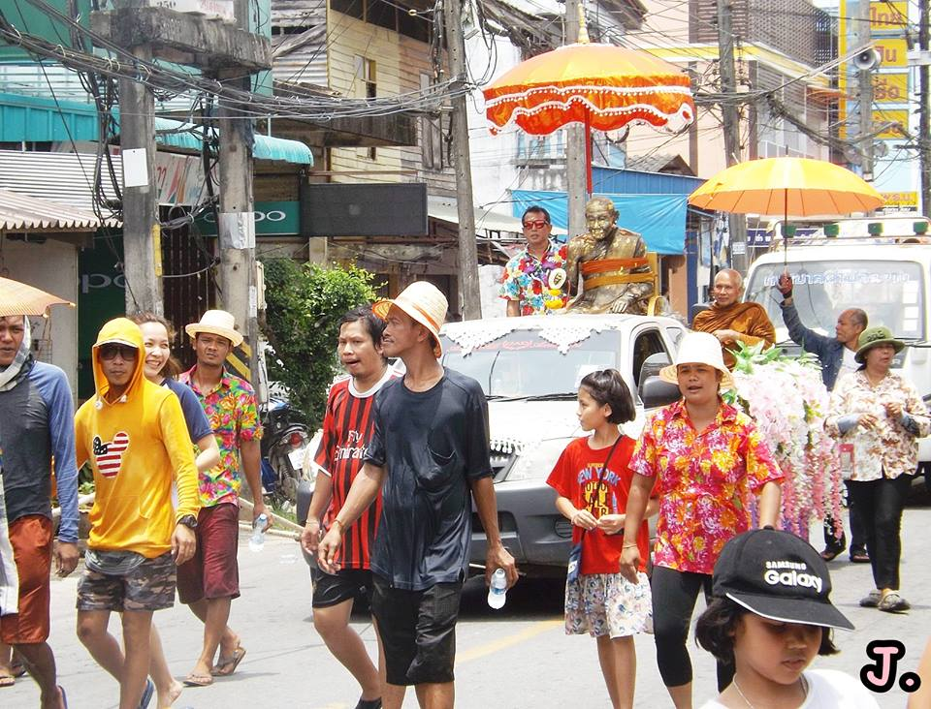

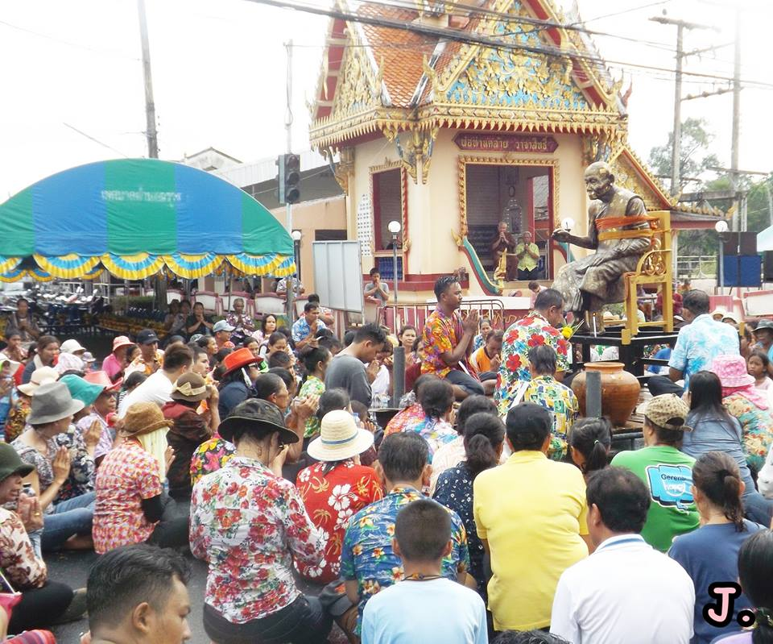

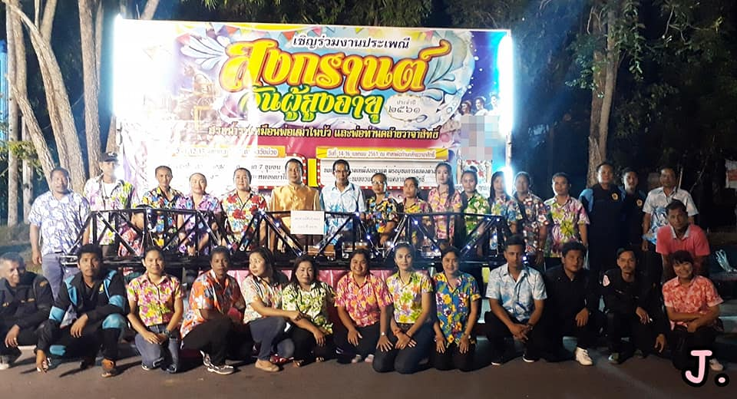



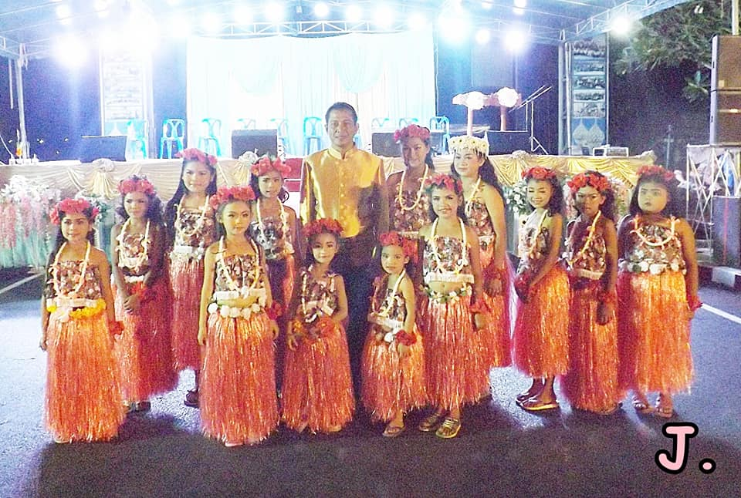

กิจกรรมวันเทศบาล
ณ หน่วยป้องกันและบรรเทาสาธารณภัยเทศบาลตำบลฉวาง
24 เมษายน 2561
*******************************

